TIRGUS IZPĒTE
publisko iepirkumu likumā nereglamentētajam iepirkumam
"Mācību līdzekļu piegāde Daugavpils Iespēju vidusskolai",
iepirkuma identifikācijas Nr. DIVSK 2023/2N

Plakāta ilustrācija | Nosaukums | Izdevniecība | Saite apskatīt | Cena ar PVN
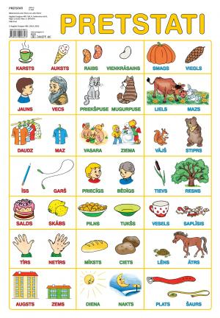 | Pretstati. Plakāts A2 | Zvaigzne ABC | https://www.zvaigzne.lv/lv/gramatas/apraksts/47626-pretstati_plakats_a2.html
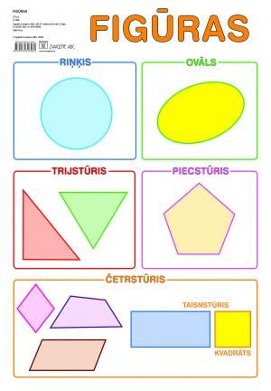 | Figūras. Plakāts A2 | Zvaigzne ABC | https://www.zvaigzne.lv/lv/gramatas/apraksts/203741-figuras_plakats_a2.html
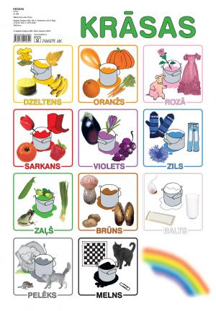 | Krāsas. Plakāts A2 | Zvaigzne ABC | https://www.zvaigzne.lv/lv/gramatas/apraksts/76129-krasas_plakats_a2.html
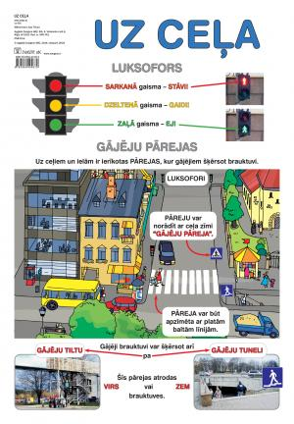 | Uz ceļa. Plakāts A2 | Zvaigzne ABC | https://www.zvaigzne.lv/lv/gramatas/apraksts/5990-uz_cela_plakats_a2.html
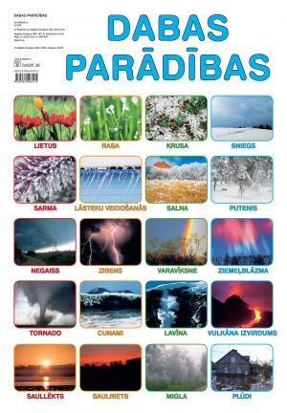 | Dabas parādības. Plakāts A2 | Zvaigzne ABC | https://www.zvaigzne.lv/lv/gramatas/apraksts/5904-dabas_paradibas_plakats_a2.html
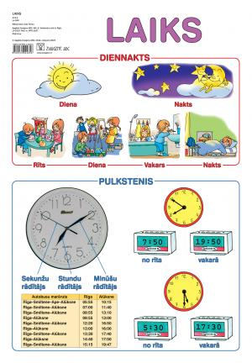 | Laiks. Plakāts A2 | Zvaigzne ABC | https://www.zvaigzne.lv/lv/gramatas/apraksts/76133-laiks_plakats_a2.html
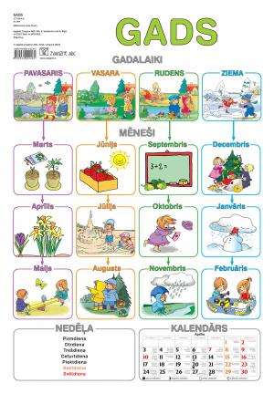 | Gads. Plakāts A2 | Zvaigzne ABC | https://www.zvaigzne.lv/lv/gramatas/apraksts/70797-gads_plakats_a2.html
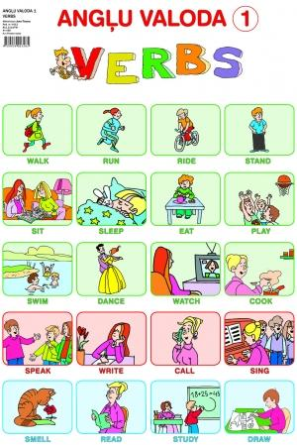 | Angļu valoda 1. Verbs (A2).  Sintija Buhanovska | Zvaigzne ABC | https://www.zvaigzne.lv/lv/gramatas/apraksts/43908-anglu_valoda_1_verbs_a2.html
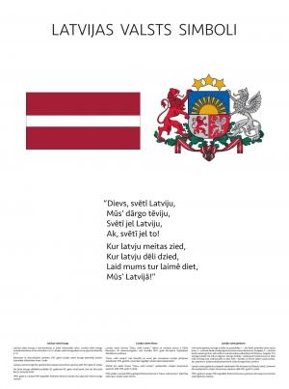 | Latvijas Valsts simboli. Plakāts | Zvaigzne ABC | https://www.zvaigzne.lv/lv/gramatas/apraksts/167275-latvijas_valsts_simboli_plakats.html
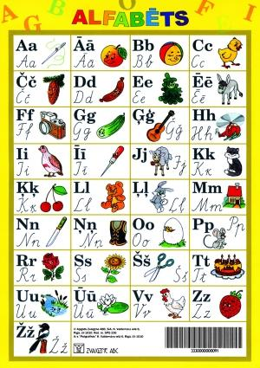 | Alfabēts A4 (vienpusīgs) | Zvaigzne ABC | https://www.zvaigzne.lv/lv/gramatas/komentari/4790.html
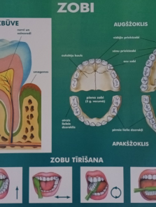 | Plakāts “Zobi” | RaKa | http://www.raka.lv/katalogs/open/Plakats-Zobi
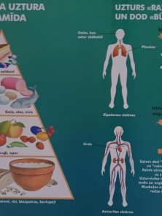 | Plakāts “Uztura piramīda” | RaKa | https://www.raka.lv/katalogs/open/Plakats-Uztura-piramida
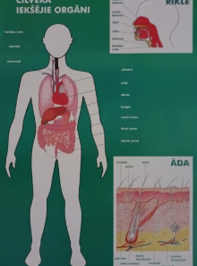 | Plakāts “Cilvēka iekšējie orgāni” | RaKa | https://www.raka.lv/katalogs/open/Plakats-Cilveka-iekssejie-organi
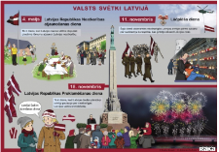 | Plakāts "Valsts svētki Latvijā" A2 formāts.  Autori: Māksliniece Rudīte Kravale | RaKa | https://www.raka.lv/katalogs/open/Plakats-Valsts-svetki-Latvija
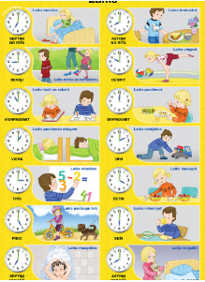 | Plakāts "Laiks" A2 formāts | RaKa | https://www.raka.lv/katalogs/open/Plakats-Laika
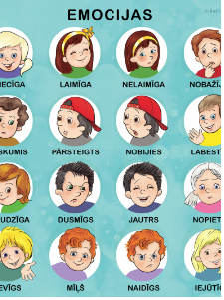 | Plakāts "Emocijas" A2 formāts. Autori: Māksliniece Rudīte Kravale | RaKa | https://www.raka.lv/katalogs/open/Plakats-Emocijas
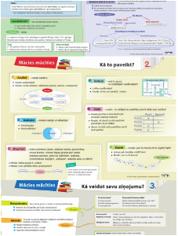 | „Mācies mācīties” (3.gab.) skaidro skolēniem būtiskākās mācību prasmes, kas raksturīgas visiem mācību priekšmetiem. Tos kā atgādni ieteicams izvietot visos mācību kabinetos. ● Plakāts „Kā strādāt ar tekstu?” iepazīstina skolēnus ar pamatprasmēm darbā ar tekstu un prasībām citu autoru tekstu izmantošanā skolēna paša veidotajā darbā. ● Plakāts „Kā to paveikt?” skaidro, kas jādara, ja skolēni saņem uzdevumu kaut ko analizēt, sintezēt, salīdzināt, klasificēt, vērtēt, secināt. ● Plakāts „Kā veidot savu ziņojumu?” veltīts ziņojuma veidošanas un prezentācijas procesam.  Autori:Vilnis Purēns, Rudīte Kravale | RaKa | https://www.raka.lv/katalogs/open/Plakatu-serija-Macies-macities
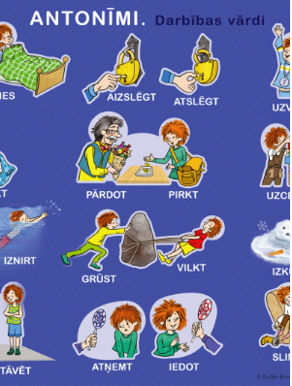 | Plakāts "Antonīmi. Darbības vārdi" A2 formāts  Autori: Māksliniece Rudīte Kravale | RaKa | https://www.raka.lv/katalogs/open/Antonimi-Darbibas-vardi
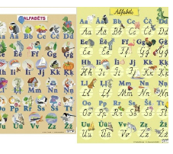 | Plakāts "Alfabēts. Rakstītie un drukātie", Plakāts "Alfabēts. Drukātie" A2 formāts  Autori:Ināra Antiņa | RaKa | https://www.raka.lv/katalogs/open/Plakati-Alfabets
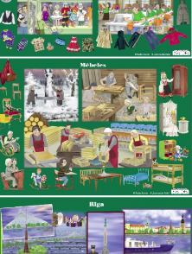 | Plakāti: Mana grāmatiņa 4-7 gadi "Mēbeles", "Rīga", "Apģērbi", "Trauki" A2 Formāts Viena plakāta cena 2.00.  Autori:Rudīte Kravale | RaKa | https://www.raka.lv/katalogs/open/mana-gramatina-4-7111
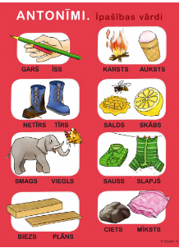 | Plakāts "Antonīmi. Īpašības vārdi" A2 formāts  Autori:Māksliniece Rudīte Kravale | RaKa | https://www.raka.lv/katalogs/open/Antonimi-Ipasibas-vardi
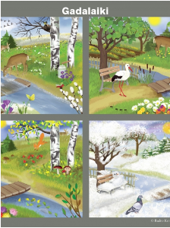 | Plakāts "Gadalaiki" A2 formāts | RaKa | https://www.raka.lv/katalogs/open/Gadalaiki
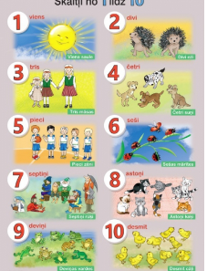 | Plakāts "Skaitļi no 1-10" A2 formāts  Autori: Rudīte Kravale | RaKa | https://www.raka.lv/katalogs/open/Plakati-no-1-10
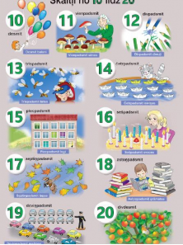 | Plakāts "Skaitļi no 10-20" A2 formāts  Autori: Rudīte Kravale | RaKa | https://www.raka.lv/katalogs/open/Plakats-10-20
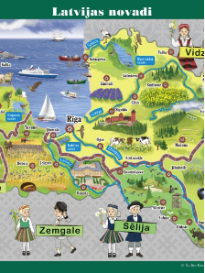 | Plakāts "Latvijas novadi" A2 formāts  Autori: Rudīte Kravale | RaKa | https://www.raka.lv/katalogs/open/Latvijas-novadi-plakats
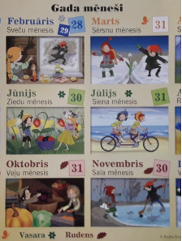 | Plakāts "Gada mēneši" A2 Formāts  Autori: Rudīte Kravale | RaKa | https://www.raka.lv/katalogs/open/Plakats-Gada-menesi
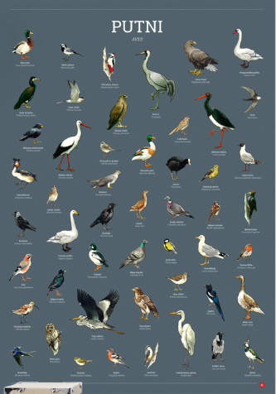 | Kasāmplakāts “Latvijas putni”.  Plakāta izmērs 90 x 63 cm  Tubusa izmērs 68 cm x 7 cm (diametrs)  50 zīmējumi – Latvijā bieži sastopamas putnu sugas | Jāņa sēta | https://www.kartes.lv/lv/product/kasamplakats-latvijas-putni/
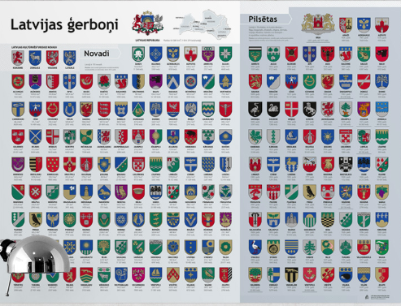 | Latvijas ģerboņi. Plakāts. 2018. gada izdevums  Izmērs 93 x 70 cm  Papīra izdruka | Jāņa sēta | https://www.kartes.lv/lv/product/latvijas-gerboni-plakats/
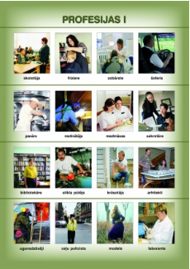 | Profesijas I (A4) | Zvaigzne ABC | https://www.zvaigzne.lv/lv/gramatas/apraksts/5554-profesijas_i_a4.html
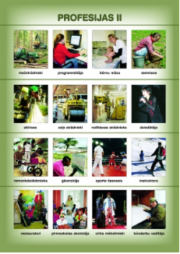 | Profesijas II (A4) | Zvaigzne ABC | https://www.zvaigzne.lv/lv/gramatas/apraksts/5727-profesijas_ii_a4.html
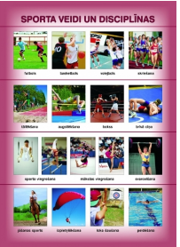 | Sporta veidi un disciplīnas (A4) | Zvaigzne ABC | https://www.zvaigzne.lv/lv/gramatas/apraksts/5558-sporta_veidi_un_disciplinas_a4.html
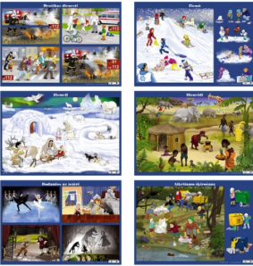 | Plakātu komplektsi 4–7 gadi 2.daļa. A2 formāts | RaKa | https://www.raka.lv/katalogs/open/Mana-gramatina-457-gadi
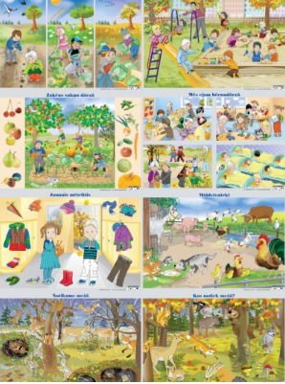 | Plakātu komplekti: Mana grāmatiņa 3-4 gadi. A2 formāts | RaKa | https://www.raka.lv/katalogs/open/Plakatu-komplekts4
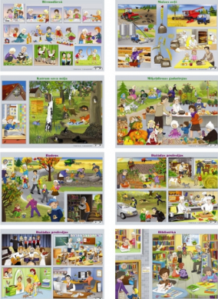 |  |  | https://www.raka.lv/katalogs/open/Plakatu-komplekts47
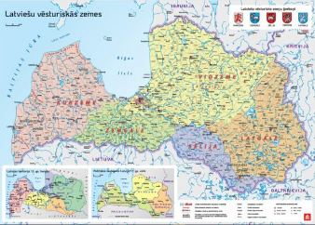 | Sienas karte Latvijas kultūrvēsturiskie novadi | Jāņa sēta | https://www.kartes.lv/lv/product/sienas-karte-latvijas-kulturvesturiskie-novadi/
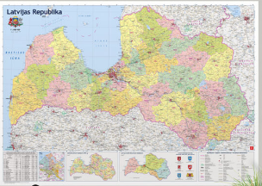 | Latvijas administratīvā sienas karte. JAUNĀ! | Jāņa sēta | https://www.kartes.lv/lv/product/latvijas-administrativa-sienas-karte-jauna/
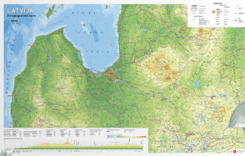 | Latvijas fizioģeogrāfiskā sienas karte | Jāņa sēta | https://www.kartes.lv/lv/product/latvijas-fiziogeografiska-sienas-karte/
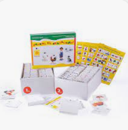 | Attēlu komplekts " Izrunā un ieklausies"  Logopēdiem! | Vieta skolai | https://vietaskolai.lv/metodiskie-materiali-logopedi-bernudarzi-diplomu%20izgatavo-plakati-dienasgramata-speles-skola-veikals-diplomi-cipari/metodiskie-materiali-logopediem-pedagogiem-skolam-pardod-izgatavo-izdod/metodiskais-materials-izruna-un-ieklausies
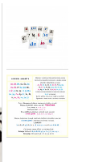 | Alfabētu burtu kartītes latviešu valodai | Vieta skolai | https://vietaskolai.lv/metodiskie-materiali-logopedi-bernudarzi-diplomu%20izgatavo-plakati-dienasgramata-speles-skola-veikals-diplomi-cipari/metodiskie-materiali-logopediem-pedagogiem-skolam-pardod-izgatavo-izdod/alfabetu-burti-kartites-drukati-pieturzimes-skanas-divskani
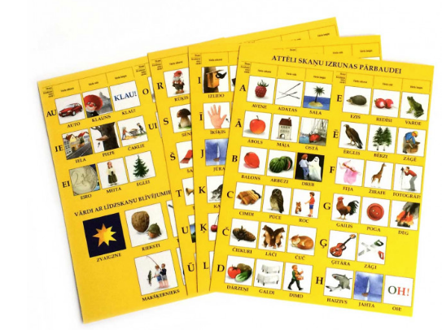 | Attēli skaņu izrunas pārbaudei  Logopēdiem! | Vieta skolai | https://vietaskolai.lv/metodiskie-materiali-logopedi-bernudarzi-diplomu%20izgatavo-plakati-dienasgramata-speles-skola-veikals-diplomi-cipari/metodiskie-materiali-logopediem-pedagogiem-skolam-pardod-izgatavo-izdod/atteli-saknu-izrunas-parbaudei-skanas-atrasanas-vieta-varda
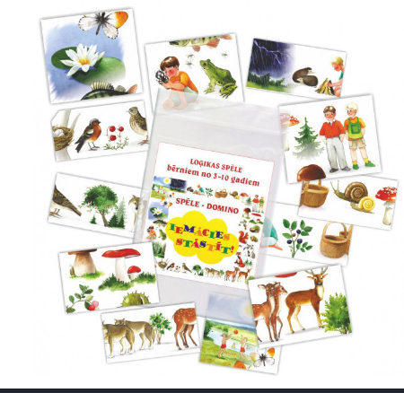 | Domino - Iemācies stāstīt | Vieta skolai | https://vietaskolai.lv/metodiskie-materiali-logopedi-bernudarzi-diplomu%20izgatavo-plakati-dienasgramata-speles-skola-veikals-diplomi-cipari/metodiskie-materiali-logopediem-pedagogiem-skolam-pardod-izgatavo-izdod/spele-domino-iemacies-stastit-fonematisko-dzirdi
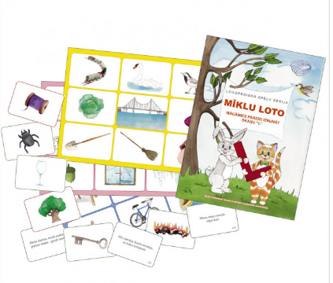 | Mīklu Loto skaņai L  Logopēdiem! | Vieta skolai | https://vietaskolai.lv/metodiskie-materiali-logopedi-bernudarzi-diplomu%20izgatavo-plakati-dienasgramata-speles-skola-veikals-diplomi-cipari/metodiskie-materiali-logopediem-pedagogiem-skolam-pardod-izgatavo-izdod/miklu-loto-skanai-l-logopedi-metodiskais-materials
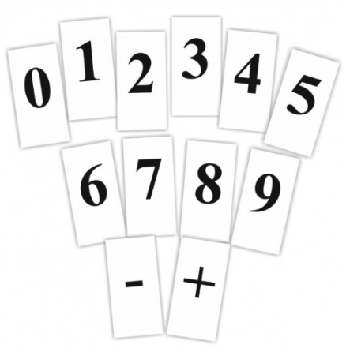 | Cipari kartītes | Vieta skolai | https://vietaskolai.lv/metodiskie-materiali-logopedi-bernudarzi-diplomu%20izgatavo-plakati-dienasgramata-speles-skola-veikals-diplomi-cipari/metodiskie-materiali-logopediem-pedagogiem-skolam-pardod-izgatavo-izdod/cipari-katites
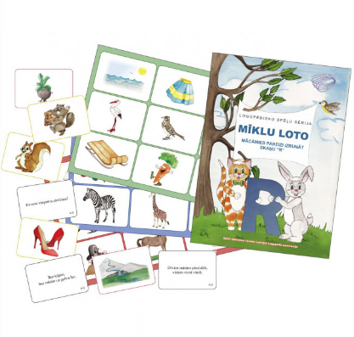 | Mīlklu Loto skaņai R  Logopēdiem! | Vieta skolai | https://vietaskolai.lv/metodiskie-materiali-logopedi-bernudarzi-diplomu%20izgatavo-plakati-dienasgramata-speles-skola-veikals-diplomi-cipari/metodiskie-materiali-logopediem-pedagogiem-skolam-pardod-izgatavo-izdod/miklu-loto-skana-r-logopediem-metodiskais-materials
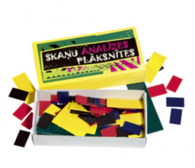 | Skaņu analīzes plāksnītes | Vieta skolai | https://vietaskolai.lv/metodiskie-materiali-logopedi-bernudarzi-diplomu%20izgatavo-plakati-dienasgramata-speles-skola-veikals-diplomi-cipari/metodiskie-materiali-logopediem-pedagogiem-skolam-pardod-izgatavo-izdod/sanu-analizes-plaksnites-%20vardi-zilbes
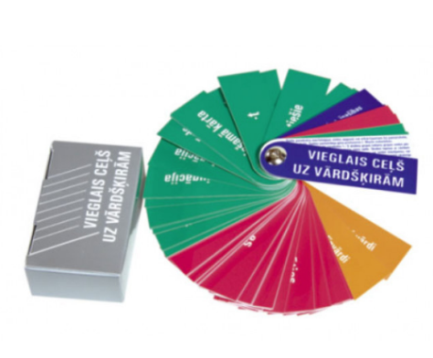 | Vieglais ceļš uz vārdšķirām | Vieta skolai | https://vietaskolai.lv/metodiskie-materiali-logopedi-bernudarzi-diplomu%20izgatavo-plakati-dienasgramata-speles-skola-veikals-diplomi-cipari/metodiskie-materiali-logopediem-pedagogiem-skolam-pardod-izgatavo-izdod/vardskiras-vieglais-cels-morfologija
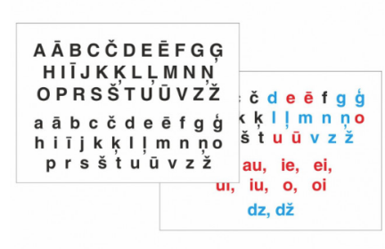 | Drukāto latviešu alfabēta burtu plakāti 70 cm x 50 cm | Vieta skolai | https://vietaskolai.lv/metodiskie-materiali-logopedi-bernudarzi-diplomu%20izgatavo-plakati-dienasgramata-speles-skola-veikals-diplomi-cipari/plakati-uzvedibas-alfabetu-burti-drukati-rakstiti-pardod-izgatavo-palsetes/plakati-drukatiem-alfabetu-burtiem
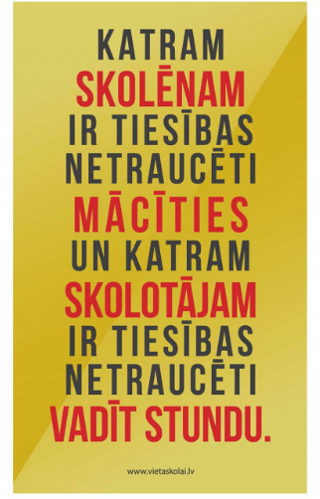 | Uzvedības plakāts, 30 cm x 50 cm | Vieta skolai | https://vietaskolai.lv/metodiskie-materiali-logopedi-bernudarzi-diplomu%20izgatavo-plakati-dienasgramata-speles-skola-veikals-diplomi-cipari/plakati-uzvedibas-alfabetu-burti-drukati-rakstiti-pardod-izgatavo-palsetes/uzvedibas-plakats-%20var-pasutit-ar-logo
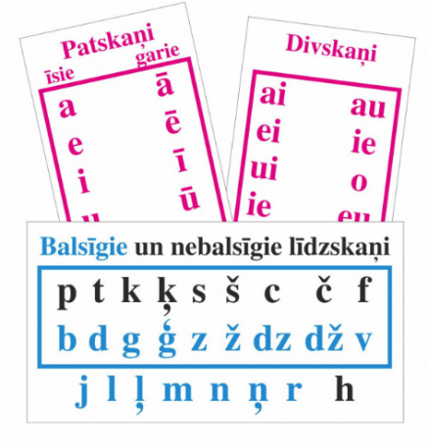 | Plakātu komplekts - līdzskaņi, patskaņi, divskaņi, 32 cm x 64 cm | Vieta skolai | https://vietaskolai.lv/metodiskie-materiali-logopedi-bernudarzi-diplomu%20izgatavo-plakati-dienasgramata-speles-skola-veikals-diplomi-cipari/plakati-uzvedibas-alfabetu-burti-drukati-rakstiti-pardod-izgatavo-palsetes/plakati-lidzskani-patskani-divskani
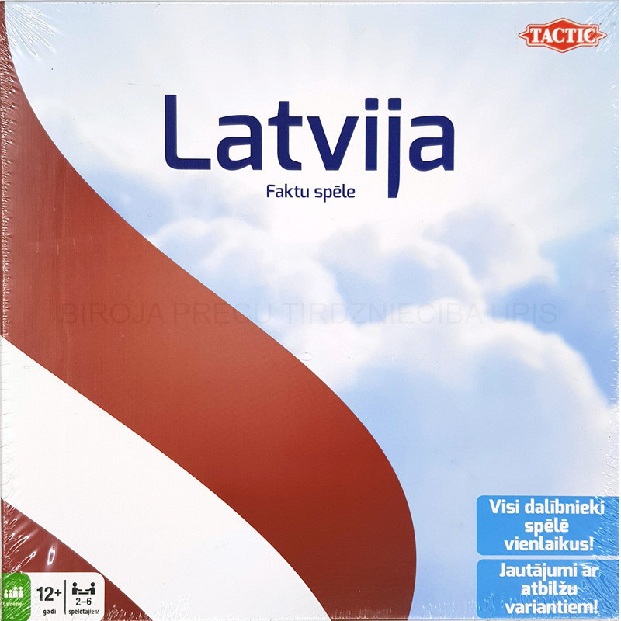 | Spēle Latvija. Faktu spēle | Jānis Roze | https://www.janisroze.lv/lv/speles-kartis-puzles/speles/spele-latvija-faktu-spele.html
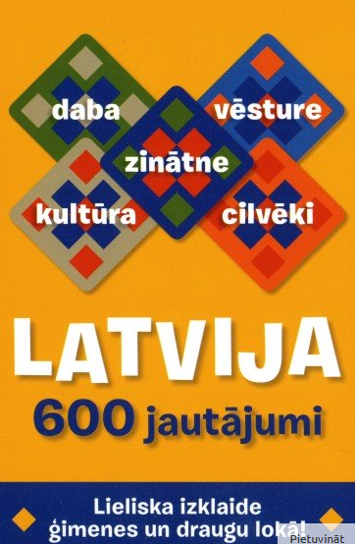 | Latvija. 600 jautājumi | Jānis Roze | https://www.janisroze.lv/lv/gramatas/enciklopedijas/latvija-600-jautajumi.html
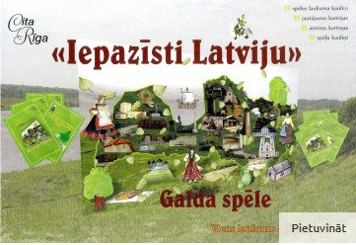 | Spēle Iepazīsti Latviju | Jānis Roze | https://www.janisroze.lv/lv/speles-kartis-puzles/speles/spele-iepazisti-latviju.html
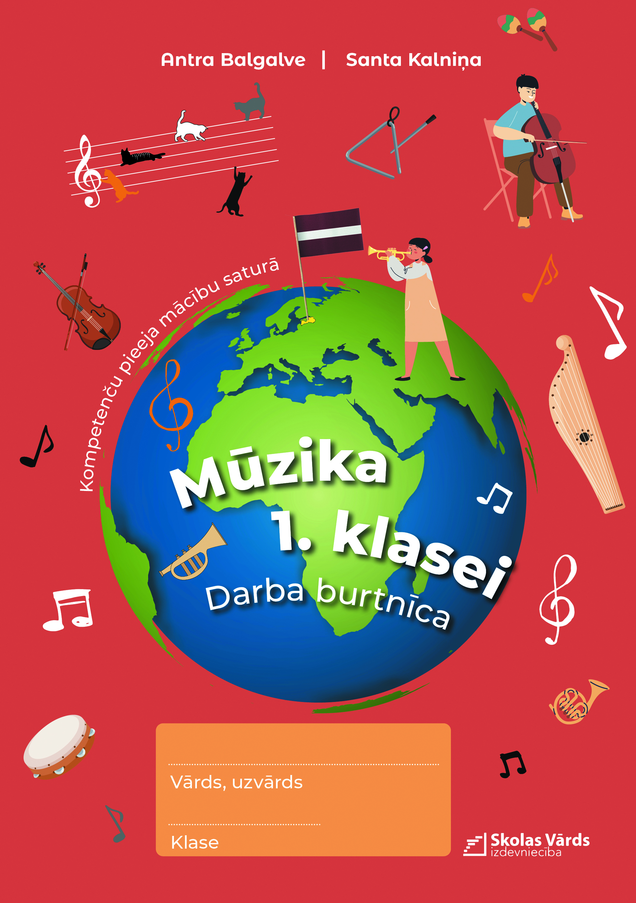 | Antra Balgalve, Santa Kalniņa.  Mūzika. Darba burtnīca 1. klasei | Skolas Vārds | https://www.skolasvards.lv/books/visparizglitojosam-skolam/muzika-darba-burtnica-1-klasei
 | Valentina Dagiene, Natalija Bankauskaite, Sonata Bružiene.  Datorikas uzdevumi 1. un 2. klasei | Zvaigzne ABC | https://www.zvaigzne.lv/lv/gramatas/apraksts/195984-datorikas_uzdevumi_1_un_2_klasei.html

